Администрация Ачхой-Мартановского муниципального района Чеченской Республики

Муниципальное бюджетное общеобразовательное учреждение «Средняя общеобразовательная школа №2 с. Ачхой-Мартан»

Ачхой-Мартановского муниципального района (МБОУ «СОШ №2 с. Ачхой-Мартан»)

НохчийнРеспубликан Т1ехьа-Мартанан муниципальни к1оштан администраци

Муниципальнибюджетнидешаранучреждени «Юкъарадешаранишкола №2 Т1ехьа-Мартант1ера»

Т1ехьа-Мартанан муниципальни к1ошта (МБДУ «ЮИ №2 с. Т1ехьа-Мартант1ера»)

Чапаева, д. 66, Ачхой-Мартан, 366600

Тел.: 8 (928) 290 88 15; e-mail: mbou-achhoy2@mail.ru; https://sosh2.edu95.ru

ОКПО 63426622; ОГРН 1092033001114; ИНН/КПП 2002003280/200201001

«______» ____________ г. № ___________________

На № _______________ _от ____________________

Информация

О просмотренных видиоуроков с обучающимися на портале «ПроеКТОриЯ»

22.09.2021г.

|  |  |  |  |  |
| --- | --- | --- | --- | --- |
| № | Наименование ОУ | Количество участников | Класс | Название урока |
| 1 | МБОУ «СОШ№2 с.Ачхой-Мартан» | 68 | 9-11 | «Кулинарное дело» |

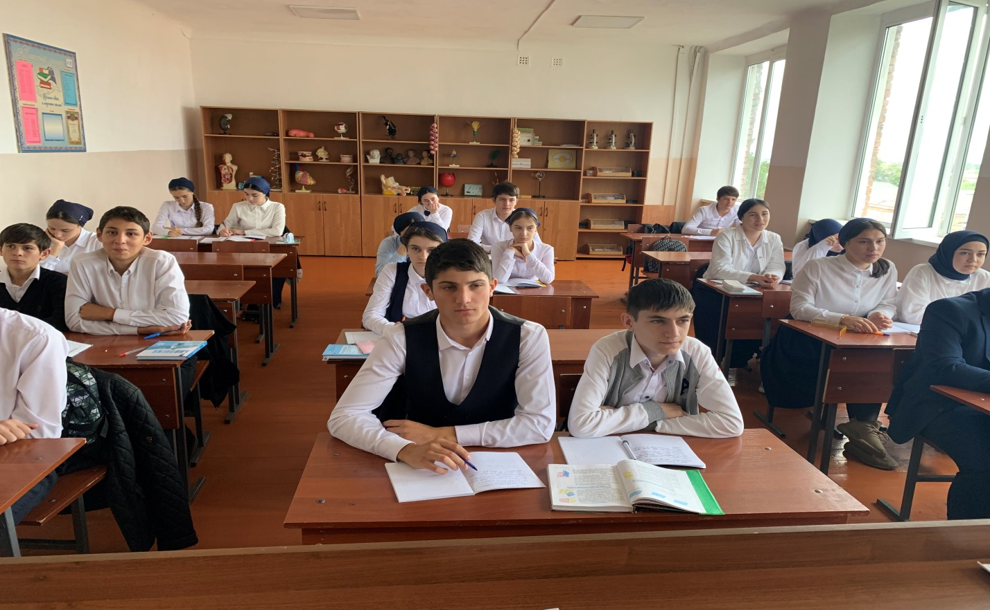

**Директор: Абдулкадырова Ф.В.**